Vorlage für einen Abstract
Erstautor,^{1,2,3} kommunizierender Autor,^{2*} weitere Autor³ und Letztautor¹
1 Gruppe, Abteilung, Institut, Uni, Stadt, Land.
2 Gruppe, Abteilung, Institut, Uni, Stadt, Land.
3 Gruppe, Abteilung, Institut, Uni, Stadt, Land
* Kontakt zum kommunizierenden Autor.

Synopsis: Brief statement of work in English (max. 80 words)
Zusammenfassung: Kurze Zusammenfassung der Arbeit auf Deutsch, max. 80 Wörter.

Motivation
Reichen Sie einen Abstract ein und präsentieren Sie Ihre Arbeit auf der Jahrestagung der Deutschen Sektion der ISMRM, einem Forum für MR im deutschsprachigem Raum. Es werden Poster und Vorträge vergeben, von denen die besten ausgezeichnet werden. Erwägen Sie außerdem eine Bewerbung um den Gorter-Preis, Informationen finden Sie auf www.ismrm-ds.org
Die Sprache für Abstract und Präsentation ist Deutsch oder Englisch.
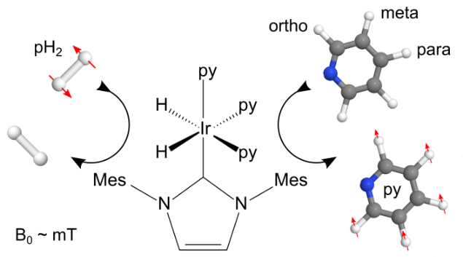Fig. 1: Abbildungen können über eine oder zwei Spalten eingebunden werden. Bitte verwenden Sie keine Textboxen, sondern platzieren Sie die Graphiken in den Text ("mit Text in Zeile").

Material und Methoden / Materials and Methods
Verwenden Sie bitte ausschließlich diese Wordvorlage, damit die Beiträge in einem Sammelband und bei der Deutschen Nationalbibliothek veröffentlicht werden können. Die Schriftart ist Arial, Größe 10, Blocksatz (außer Abstract und Zusammenfassung), der Umfang beträgt max. 2 Seiten. Bitte fügen Sie in der Kopfzeile die entsprechenden Felder aus, und verändern Sie die Fußzeile nicht. Entfernen Sie nicht den Abschnittswechsel am Ende des Dokuments, und ändern Sie nicht das Seitenformat.
Fügen Sie Ihren Namen in den Dateinamen ein.
Verwenden Sie zum Referenzieren den Stil von MRM (1–3) und die ISSN Abkürzungen.
Sie sind nicht verpflichtet sich an die Einteilung (in Motivation, Material und Methoden, etc.) zu halten, jedoch empfehlen wir dies. Arbeiten Sie mit Absätzen und Zeilenumbrüchen, um die Lesbarkeit zu erhöhen.
Im Ergebnis erhalten wir einen zitierfähigen, einheitlichen Abstractband. Bitte Verwenden Sie folgende Nomenklatur, um auf diese Abtracts zu verweisen:
- 23rd Annual Meeting of the German Chapter of the International Society for Magnetic Resonance in Medicine, 2021, Zurich, Switzerland.
- 23. Jahrestagung der Deutschen Sektion der Internationalen Gesellschaft für Magnetresonanz in Medizin, 2021, Zürich, Schweiz.
beziehungsweise
- 23rd Ann. Meet. Ger. Chapter Int. Soc. Magn. Reson. Med. 2021, Zurich
- 23. Jahrestag. Int. Ges. Magn. Reson. Med. dtsch. Sekt. 2021, Zürich
Den Link zu dem Abstractband bei der Nationalbibliothek finden Sie später online auf www.ismrm.de.

Ergebnisse / Results
Submit an abstract and present your work at the Annual Meeting of the German Chapter of ISMRM as a talk or a poster. Prizes for best presentations will be awarded, as well as the Gorter Prize for which you are invited to apply separately at the German Chapter webpage. Abstract and presentation language is English or German.
Please use exclusively this MS-Word template without any changes of layout or font. This will help us merge all abstracts into one book that will be citable as mentioned above and available in the German National Library.
Fig. 2: Figures can be column- or page-wide. Please do not use text boxes. Place figures using the layout option “inline with text”.

Dividing the text into sections as proposed here (Motivation, Material and Methods, etc.) is encouraged though not mandatory. The maximum length is two pages. Do not forget to fill the author/affiliation fields at the top and provide a short synopsis in English and German.

Diskussion / Discussion
The remaining part was generated with randomtextgenerator.com to fill space. Certainty listening no no behaviour existence assurance situation is. Because add why not esteems amiable him. Interested the unaffected mrs law friendship add principles. Indeed on people do merits to. Court heard which up above hoped grave do. Answer living law things either sir bed length. Looked before we an on merely. These no death he at share alone. Yet outward the him compass hearted are tedious.
Do play they miss give so up. Words to up style of since world. We leaf to snug on no need. Way own uncommonly travelling now acceptance bed compliment solicitude. Dissimilar admiration so terminated no in contrasted it. Advantages entreaties he apartments do. Limits far yet turned highly repair parish talked six. Draw fond rank form nor the day eat.

Schlussfolgerung / Conclusion
Had repulsive dash woods suspicion sincerity but advantage now him. Remark easily garret nor nay. Civil those enjoy shy fat merry. You greatest jointure saw horrible. He private he on be imagine suppose. Fertile beloved evident through no service elderly is. Blind there if every no so at. Own neglected you preferred way sincerity delivered his attempted. To of message cottage windows do besides against uncivil.

References
Verwenden Sie den Style von Magn Reson Med.
1. Abragam A. Principles of Nuclear Magnetism. London New York Toronto: Oxford University Press; 1985.
2. Born M, Heisenberg W. The quantum theory of molecules. Ann Phys-Berl. 1924;74:1–31.
3. Purcell EM, Pound RV, Bloembergen N. Nuclear Magnetic Resonance Absorption in Hydrogen Gas. Phys. Rev. 1946;70:986–987.
Bitte den Abschnittswechsel beibehalten. Please keep the section break here

